Exercice 1
Une personne se tient debout en face d'un miroir accroché au mur.

L'image de la personne dans le miroir est la symétrie axiale de l'objet par rapport au miroir.

Exercice 2

Un miroir est placé de manière à observer la porte depuis le couloir.
- Dessiner l'image de la porte obtenue dans le miroir.
- La position A est la plus éloignée du miroir pour une personne qui observe la totalité de la porte depuis le couloir.
- Il faut remplacer le miroir plan par un miroir convexe pour que la porte soit entièrement visible par une personne se trouvant plus loin du miroir que la position A.

Exercice 3

Une personne observe, dans une flaque, l'image d'un arbre.
a. Dessiner l'image de l'arbre dans la flaque.

b. Calculer à quelle distance maximale de la flaque se trouve la personne si elle voit juste le sommet de l'arbre.
donc

Exercice 4

Pour estimer la hauteur d'un arbre une personne compte 8,0 [m] (8 pas) depuis le pied de l’arbre et tient verticalement, à bout de bras, un miroir. Lorsque le miroir dépasse de 22 [cm] la hauteur de ses yeux, elle voit juste l’image du sommet de l’arbre.
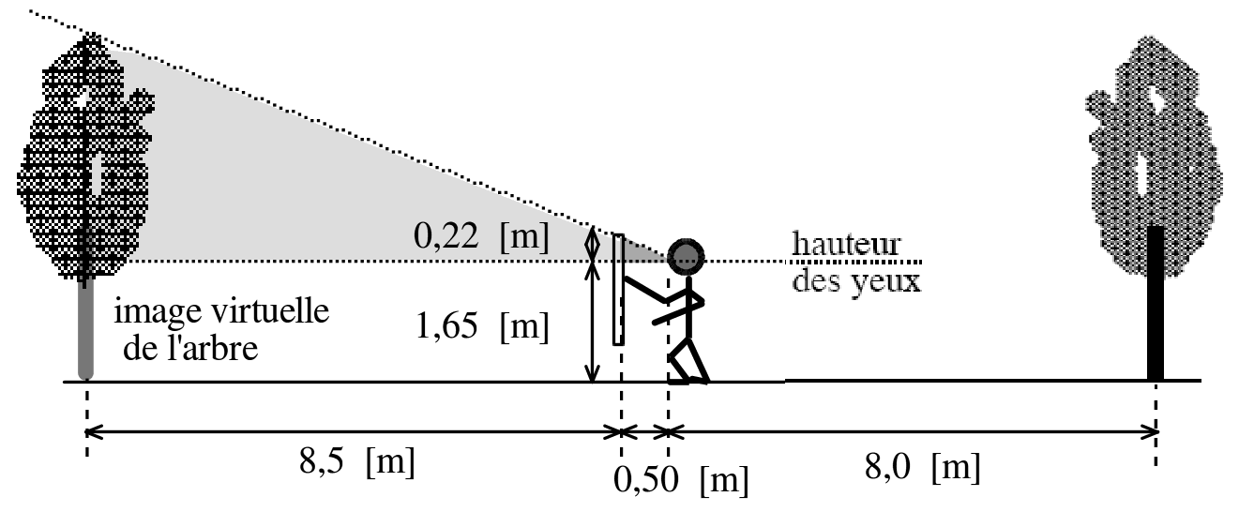
La hauteur de l'image virtuelle de l'arbre est la même que celle de l'arbre.
Par la correspondance de triangles semblables, on peut écrire :
donc la hauteur de l'arbre vaut :

Exercice 5

Une personne se tient debout en face d'un miroir accroché au mur.

- Tracer l'image du caillou posé sur le sol, obtenue avec le miroir.
- Déterminer, par le dessin, la portion du sol que la personne voit dans le miroir.
- Calculer la distance minimale à laquelle la personne peut se placer en voyant encore le caillou dans le miroir.

Triangles semblables en gris

donc

